

Conception et Réalisation d’une application (Web & Mobile) de Gestion de Cabinet Médical Incluant un composant Chatbot

**Réalisé Par :**

* **Oumaima ELHANKARI**
* **Saad-Eddine ELOUAFI**

**Encadré Par :**

* **Mme KADI**

**Année Universitaire 2022-2023**

*Chapitre 1: Cahier De Charge*

## **Introduction :**

L’application web & mobile pour la gestion de cabinet médical est un outil informatique conçu pour aider à gérer les activités quotidiennes d'un cabinet médical. Elle est destinée à améliorer la qualité des soins et la satisfaction des patients en fournissant des fonctionnalités telles que la gestion des rendez-vous, la gestion des dossiers médicaux électroniques, la prescription électronique et la communication en ligne entre les médecins et les patients.

Cette application permet aux professionnels de la santé de gagner du temps et de se concentrer davantage sur les soins aux patients, en réduisant le temps consacré à des tâches administratives fastidieuses telles que la tenue des dossiers médicaux papier et la gestion des rendez-vous manuelle. Elle permet également aux patients d'avoir un accès facile aux informations sur leur santé et de communiquer avec leur médecin en ligne.

## **Les Objectifs de Projet :**

Le but de ce projet est de concevoir et développer une application qui permet de gérer un cabinet médical.

Parmi les fonctions de gestion on distingue :

* **Suivi de la santé** : L’application peut permettre aux utilisateurs de suivre leur santé, par exemple en leur permettant de mesurer leur tension artérielle, leur fréquence cardiaque, etc.
* **Gestion des médicaments** : L’application peut aider les utilisateurs à gérer leur traitement médicamenteux, en leur rappelant quand prendre leurs médicaments, etc.
* **Gestion des rendez-vous médicaux** : L’application peut aider à organiser leurs rendez-vous médicaux, en leur permettant de prendre rendez-vous en ligne, en leur rappelant leurs rendez-vous, etc.
* **Communauté de soutien** : L’application peut permettre aux utilisateurs de communiquer avec un système AI pour prendre des conseils ou des informations à aider.

## **Utilisateur de l’application :**

Voici une liste des utilisateurs de l'application web d'un cabinet médical et de leurs rôles :

* Administrateur : l'administrateur est responsable de la gestion de l'application web et de ses utilisateurs. Il est responsable de l'ajout ou de la suppression de comptes utilisateurs, de la configuration de l'application et de la maintenance technique de l'application.
* Médecin : le médecin est l'utilisateur principal de l'application web. Il utilise l'application pour gérer les rendez-vous, consulter les dossiers médicaux des patients, prescrire des médicaments et communiquer avec les patients.
* Infirmier : l'infirmier est chargé de la gestion des patients, de la prise des rendez-vous, gérer les factures, de l'accueil des patients et de la mise à jour des dossiers médicaux. Il utilise également l'application web pour communiquer avec le médecin en cas de besoin.
* Patient : le patient est un utilisateur de l'application qui peut prendre des rendez-vous en ligne, accéder à ses dossiers médicaux, recevoir des rappels de rendez-vous, communiquer avec le médecin et effectuer des paiements en ligne.

Chaque utilisateur de l'application web a un rôle spécifique à jouer dans la gestion quotidienne du cabinet médical et utilise l'application de manière différente pour répondre à ses besoins.

## **Etude de l’existant :**

Après d’analyser certaines applications qui contiennent le même concept avec notre application on distingue les éléments suivants :

* L’interface d’Accueil
* L’interface d’Authentification
* Liste des patients avec les fonctionnalités d’ajout, suppression, modification et consultation
* Dossier Médical se chaque patient
* Gestion de rendez-vous
* Consultation

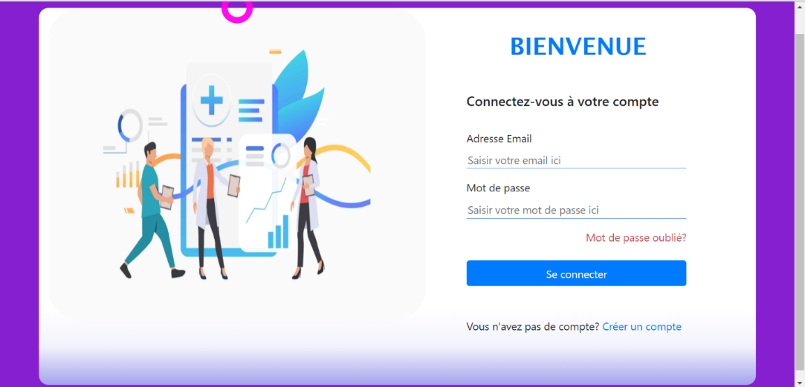

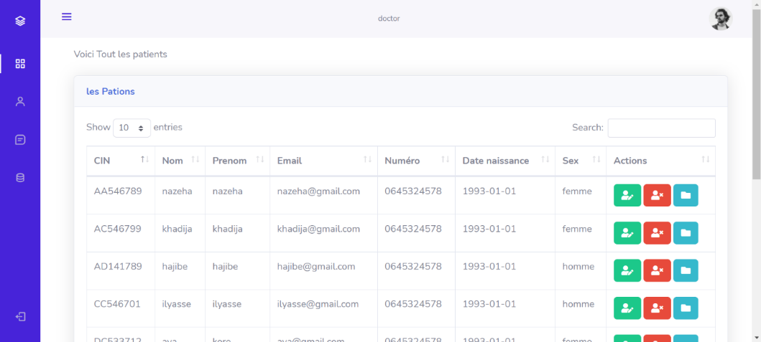

Après une étude d’existant et une analyse de marcher et de quoi le domaine de sante a-t-il besoin, nous avons pensé à intégrer un Chatbot ou le patient va recevoir le bilan après chaque consultation et ou il peut poser des question si il en a besoin. Et de plus il va y avoir une interaction entre le patient et son médecin vu qu’on va réaliser une interface mobile pour le patient.

## **Les besoins fonctionnels :**

**Partie web :**

* **Admin :**

**-**Ajouter, supprimer, modifier un patient.

* **Médecin :**

-Consulter les rendez-vous

-Consulter le dossier médical

**-**Ecrire une ordonnance

-Communiquer à travers chatbot

* **Infirmier :**

**-**Ajouter un rendez-vous

-Modifier un rendez-vous

-Supprimer un rendez-vous

-Cree une facture

(L’infirmier peut être admin)

**Partie mobile :**

* **Patient :**

**-**Demander un rendez-vous (++)

-Consulter son dossier médical

-Consulter les ordonnances

-Communiquer à travers chatbot

-Consulter les rendez-vous

## **Les besoins non fonctionnels :**

Les besoins non fonctionnels d'une application de cabinet médical peuvent inclure :

* **La sécurité** : l'application doit être sécurisée pour protéger les informations personnelles et de santé des patients. Cela peut inclure des mesures telles que le cryptage des données, la gestion des accès et des autorisations, et la mise en place de sauvegardes régulières.
* **La performance** : l'application doit être rapide et fiable pour répondre aux besoins des professionnels de santé et des patients. Cela peut inclure des exigences de temps de réponse, de disponibilité et de capacité de traitement des données.